Круговорот биогенных элементов
Чибисова Н.В., Долгань Е.К.
Нам известно, что углерод, азот, водород, кислород, фосфор, сера формируют живые организмы. Однако эти организмы не смогут жить без достаточного количества многих других элементов - катионов металлов.
Среди них калий, кальций, магний (иногда натрий) относятся к группе макроэлементов, так как они необходимы в больших количествах (выражающихся в сотых долях сухого вещества); однако такие элементы, как железо, бор, цинк, медь, марганец, молибден, кобальт, анион хлора, относятся к микроэлементам и нужны лишь в малых количествах (выражающихся в миллионных долях сухого вещества).
На суше главным источником биогенных элементов (катионов) служит почва, которая получает их в процессе разрушения материнских пород. Катионы абсорбируются корнями, распределяются различными органами растений, накапливаются в листве, т.е. входят в корм растительноядных потребителей последующих порядков в цепи питания.
Минерализация погибших организмов возвращает биогенные катионы в почву, создается впечатление, что цикл способен продолжаться беспрерывно. Однако почва выщелачивается дождями, дождевые воды переносят катионы в систему подземного стока, а также и в поверхностный сток: в реки, моря, иногда в значительных количествах.
Выщелачивание - автокаталитический процесс: чем больше оно прогрессирует, тем больше деградируют почвенные коллоиды. Положение становится особенно тяжелым в тропических местностях: ливневые дожди, низкая абсорбируемость почвенного комплекса (малое количество гумуса), истощение почв монокультурами сахарного тростника, кофе, какао, кукурузы, арахиса.
Когда вырубаются или выжигаются леса под сельское хозяйство, то минерализованный таким путем запас биогенных веществ быстро выщелачивается дождями и почва утрачивает свое плодородие. Если на ней временно прекратить посевы, то она вновь может дать жизнь лесу, но уже вторичному, с менее ценой биомассой, чем у первоначального сообщества. После повторения подобных операций почва будет покрываться все более и более скудной растительностью с уменьшающейся продукцией биомассы. Сначала образуется саванна, затем степь, наконец, пустыня. Значит, круговорот минеральных катионов сопровождает циклы углерода и азота. В умеренных широтах последствия выщелачивания не так резки, но все-таки в результате вырубок (сплошных под корень), при корчевке пней и снятия дерна разрушается гумус - ресурс питательных веществ. Следовательно, нарушается круговорот, его полнота: переход к пустоши или лугу, со скудной растительностью и меньшим запасом биомассы.
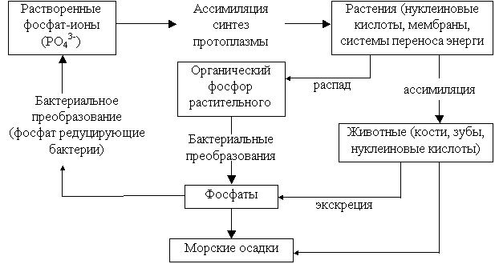

Рис. 4.3. Упрощенная схема круговорота фосфора
Истощение почвы возможно не только вследствие снятия растительного покрова, но и через сельскохозяйственные культуры. Есть такие культуры, как свекла, картофель, масличные культуры, уносящие ежегодно от 300 до 700 кг минеральных веществ на 1 га.
Таблица 4.1
Ежегодный вынос из почвы веществ (кг/га) при средних урожаях
Культура | Элемент
 | N | Р | К | Са
Пшеница | 70 | 30 | 50 | » 30
Картофель | 90 | 40 | 160 | 76
Люцерна | - | - | - | 242
Таблица 4.2
Вынос веществ (кг/га) при вырубке лесов 100-летнего возраста
Растительность | Элемент
 | Са | К | Р
Сосновый лес | 424 | 168 | 38
Хвойный лес | 8980 | 466 | 74
Лиственный лес | 1930 | 483 | 106
Культуры: овес, травы, картофель, репа | 2420 | 7400 | 1060
Если вырубка и вывоз из леса осуществляется очищенных деревьев, то обеднение не столь сильное, а с корой выносится много кальция.
Интересна диаграмма распределения элементов в лесах 100-летнего возраста (в кг/га). На рисунке видно, что кальция содержится в 4 раза больше в лиственном лесу, чем в сосновом.
  Хвойный лес
  Са: 676
  К: 375
  Р: 70
  Сосновый лес
  Са: 328
  К: 138
  Р: 30
Лиственный лес
Са: 1283
К: 320
Р: 70

